PROSEDUR OPERASIONAL BAKU

PERTANGGUNGJAWABAN HONORARIUM

PASCASARJANA
UNIVERSITAS NEGERI MALANG
2019

PROSEDUR OPERASIONAL BAKU PENYUSUNAN
PERTANGGUNGJAWABAN HONORARIUM
PASCASARJANA
UNIVERSITAS NEGERI MALANG

KODE DOKUMEN | UPM-PPS . A5. 0002
REVISI | 1
TANGGAL | 1 DESEMBER 2018
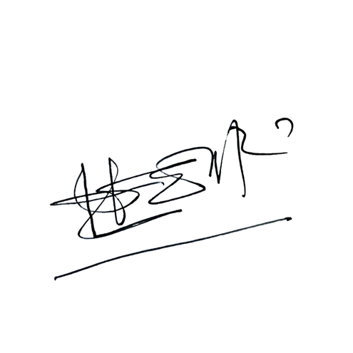  Diajukan oleh | 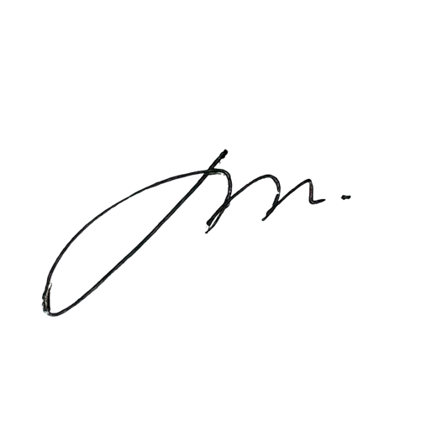  WAKIL DIREKTUR  Prof. Dr. Nurul Murtadho, M.Pd  NIP 196007171986011001
Dikendalikan oleh | Unit Penjamin Mutu  Prof. Dr. Parno, M.Si  NIP 196501181990011001
Disetujui oleh | 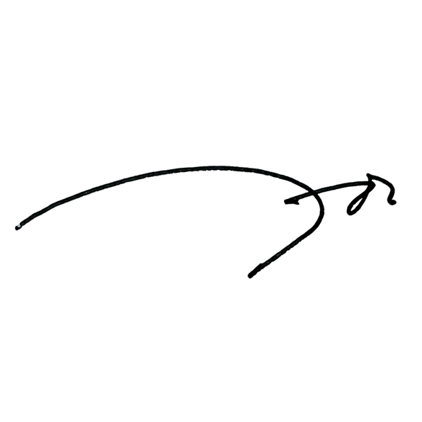  DIREKTUR  Prof. Dr. Ery Tri Djatmika Rudijanto W.W, MA, M.Si.  NIP. 196106111986011001

PROSEDUR OPERASI BAKU
PERTANGGUNGJAWABAN HONORARIUM

Dasar Kegiatan
  - Undang-Undang Republik Indonesia Nomor 7 Tahun 1983 Tentang Pajak Penghasilan (Lembaran Negara Republik Indonesia Tahun 1983 Nomor 50, Tambahan Lembaran Negara Republik Indonesia Tahun 1983 Nomor 3263) sebagaimana telah emnpat kali diubah terakhir dengan Undang-Undang Republik Indonesia Nomor 36 Tahun 2008 tentang Perubahan Keempat Atas Undang-Undang Republik Indonesia Nomor 7 Tahun 1983 Tentang Pajak Penghasilan (Lembaran Negara Republik Indonesia Tahun 2008 Nomor 133, Tambahan Lembaran Negara Republik Indonesia Tahun 2008 Nomor 4893).
  - Undang-Undang Republik Indonesia Nomor 17 Tahun 2003 Tentang Keuangan Negara (Lembaran Negara Republik Indonesia Tahun 2003 Nomor 47, Tambahan Lembaran Negara Republik Indonesia Nomor 4286).
  - Undang-Undang Republik Indonesia Nomor 1 Tahun 2004 Tentang Perbendaharaan Negara (Lembaran Negara Republik Indonesia Tahun 2004 Nomor 5, Tambahan Lembaran Negara Republik Indonesia Nomor 4355).
  - Undang-Undang Republik Indonesia Nomor 12 Tahun 2012 Tentang Pendidikan Tinggi (Lembaran Negara Republik Indonesia Tahun 2012 Nomor 158, Tambahan Lembaran Negara Republik Indonesia Nomor 5336).
  - Peraturan Pemerintah Republik Indonesia Nomor 23 Tahun 2005 Tentang Pengelolaan Keuangan Badan Layanan Umum (Lembaran Negara Republik Indonesia Tahun 2005 Nomor 48, Tambahan Lembaran Negara Republik Indonesia Nomor 4502).
  - Peraturan Menteri Pendidikan Nasional Republik Indonesia Nomor 53 Tahun 2008 Tentang Pedoman Penyusunan Standar Pelayanan Minimum Bagi Perguruan Tinggi Negeri Yang Menerapkan Pengelolaan Keuangan Badan Layanan Umum.
  - Peraturan Menteri Pendidikan Dan Kebudayaan Republik Indonesia Nomor 30 Tahun 2012 Tentang Organisasi Dan Tata Kerja Universitas Negeri Malang (Berita Negara Republik Indonesia Tahun 2012 Nomor 493).
  - Peraturan Menteri Pendidikan Dan Kebudayaan Republik Indonesia Nomor 71 Tahun 2012 Tentang Statuta Universitas Negeri Malang (Berita Negara Republik Indonesia Tahun 2012 Nomor 1136).
  - Peraturan Menteri Keuangan Republik Indonesia Nomor 190 /PMK.05/2012 Tentang Tata Cara Pembayaran Dalam Rangka Pelaksanaan Anggaran Pendapatan Dan Belanja Negara (Berita Negara Republik Indonesia Tahun 2012 Nomor 1191)Peraturan Menteri Keuangan Nomor 162/PMK.05/2013 tentang Kedudukan dan Tanggung Jawab Bendahara pada Satuan Kerja Pengelola Anggaran Pendapatan dan Belanja Negara.
  - Peraturan Menteri Keuangan Nomor 162/PMK.05/2013 tentang Kedudukan dan Tanggung Jawab Bendahara pada Satuan Kerja Pengelola Anggaran Pendapatan dan Belanja Negara.

- Keputusan Menteri Keuangan Republik Indonesia Nomor 115/Kmk.06/2001 Tentang Tata Cara Penggunaan PNBP Pada Perguruan Tinggi Negeri (PTN).
- Keputusan Menteri Keuangan Republik Indonesia Nomor 297/KMK.05/2008 Tentang Penetapan Universitas Negeri Malang Pada Departemen Pendidikan Nasional Sebagai Instansi Pemerintah Yang Menerapkan Pengelolaan Keuangan Badan Layanan Umum.Peraturan Dirjen Perbendaharaan Nomor PER- 3/PB/2014 tentang Petunjuk Teknis Penatausahaan, Pembukuan, dan Pertanggungjawaban Bendahara pada Satuan Kerja Pengelola APBN serta Verifikasi Laporan Pertanggungjawaban Bendahara.
- Peraturan Direktur Jenderal Pajak Republik Indonesia Nomor PER-31/PJ/2012 Tentang Pedoman Teknis Tata Cara Pemotongan, Penyetoran dan Pelaporan Pajak Penghasilan Pasal 21 dan/atau Pajak Penghasilan Pasal 26 Sehubungan Dengan Pekerjaan, Jasa, Dan Kegiatan Orang Pribadi.

Tujuan
Agar spj honorarium bisa dipertanggungjawabkan secara benar dan akuntabel.

Kegiatan Yang Dilakukan
No | Aktivitas | Pelaksana |  |  | Waktu | Output
 |  | 1 | 2 | 3
1. | Mencermati RAB pengajuan honorarium/surat tugas/SK dari jurusan/subbag yang telah disetujui oleh Wakil  Dekan II | Kasubbag |  |  | 30 Menit | Terverifikasinya pengajuan honorarium
2. | Menentukan mata anggaran dan pendebetan pagu output kegiatan  dalam TOR dan RBA induk | BPP |  |  | 30 Menit | Honorarium telah ditentukan pendebetannya
3. | Membuat spj honorarium berdasarkan surat tugas/SK. spj honorarium dibuat dua model yakni bentuk daftar dan bentuk kuitansi. Jika kepanitiaan lebih dari 1 orang, maka menggunakan bentuk daftar, sedangkan jika hanya 1 orang menggunakan bentuk kuitansi, dan wajib dicantumkan nomor dan tanggal SK atau Surat  Penugasan | PUMK |  |  | 2 Jam | Terprosesnya pembuatan spj honorarium
4. | Mencetak daftar/kuitansi honorarium rangkap 3 (2 arsip, dan 1 tembusan). Pada Spj honorarium bentuk kuitansi, disamping mencantumkan nilai nominalnya juga menyebutkan nilai  terbilangnya, berdasarkan | PUMK |  |  | 15 Menit | Daftar/kuitansi honorarium telah dicetak

No | Aktivitas | Pelaksana |  |  | Waktu | Output
 |  | 1 | 2 | 3
jumlah nilai bruto (Jumlah honorarium ditambah pajak), mencantumkan MAK, Kode Kegiatan/Output kegiatan, Golongan, dan NPWP
penerima
5. | Mengajukan spj honorarium menggunakan form pengajuan Uang  Muka Kegiatan | PUMK |  |  | 15 Menit | Spj daftar/kuitansi honorarium telah diajukan
6. | Mencermati pengajuan honorarium untuk disetujui pembayarannya dengan menandatangani form UMK | Kasubbag | Kabag/ PPK | Wakil Dekan II | 30 Menit | Spj daftar/kuitansi honorarium telah disetujui
7. | Menerima pengajuan honorarium yang telah  disetujui oleh Wakil Dekan II | BPP |  |  | 5 Menit | Spj daftar/kuitansi honorarium telah disetujui diterima
8. | Melakukan pemotongan  pajak PPh 21/26 dari  penerima sesuai peraturan yang berlaku | BPP |  |  | 15 Menit | Pajak telah dipotong
9. | Menyiapkan jumlah uang muka honorarium netto | BPP |  |  | 15 Menit | Honorarium uang muka sudah disiapkan
10. | Menerima jumlah uang muka honorarium netto | PUMK |  |  | 15 Menit | Honorarium uang muka sudah  diterima
11. | Jika honorarium dibagikan oleh jurusan, maka dibuat kuitansi penerimaan yang  ditandatangani oleh ketua jurusan | BPP/PUM K |  |  | 15 Menit | Kuitansi pembayaran telah dibuat
12. | Ketua jurusan menerima  honorarium netto dan menyelesaikan pembayarannya | Ketua Jurusan | Ketua Jurusan |  | 1 Minggu | Telah diselesaikannya pembayaran  honorarium oleh Ketjur
13. | Jika honorarium dibagikan  di Fakultas, maka dibuat surat panggilan untuk pengambilan honorarium ke Subbag Keuangan dan Kepegawaian yang  ditandatangani oleh BPP | PUMK |  |  | 30 Menit | Surat pengambilan honorarium telah dibuat
14. | Melakukan pembayaran honorarium | PUMK |  |  | 1 Minggu | Telah diselesaikannya pembayaran honorarium oleh  fakultas
15. | Menandatangani  pengesahan kuitansi/daftar honorarium | BPP | Kasubbag | Kabag | 2 Jam | Disahkannya spj honorarium
16. | Melakukan stempel lunas dibayar | PUMK/ SPUMK |  |  | 2 Jam | Terstempelnya lunas dibayar spj

No | Aktivitas | Pelaksana |  |  | Waktu | Output
 |  | 1 | 2 | 3
 |  |  |  |  |  | honorarium

- Alur Kerja
ALUR KERJA PERTANGGUNGJAWABAN HONORARIUM
Ketua Jurusan
Wakil Dekan II
Kabag
Kasubbag
BPP
PUMK/SPUMK
Mulai
Mencermati RAB dari jurusan/ subbag
Menentukan mata anggaran dan pendebetan pagu output kegiatan
Menentukan model spj honorarium
Membuat spj honorarium
Mencermati
Mencermati
Mencermati
pengajuan ho an
Apakah spj sudah benar?
norarium d
pengajuan ho an
norarium d
pengajuan
dan
honorarium
T
menandatangani form UMK
menandatangani form UMK
menandatangani form UMK
Y
Mencetak spj honorarium
Mengajukan spj honorarium
Memotong pajak
Menyiapkan uang muka honorarium
Menerima uang muka honorarium
Menerima honorarium dan spj honorarium
T
Mendistribusikan honorarium
Apakah honorarium dibagikan fakultas?
Y
Menyerahkan spj rampung honorarium
Menerima spj rampung honorarium
T Membuat surat pangambilan honorarium
Mengesahkan spj honorarium
Mengesahkan spj honorarium
Mengesahkan spj honorarium
Membayar honorarium
Spj honorarium rampung
Stempel lunas dibayar
Selesai

